**Bachelier en Informatique et Systèmes**

**Informatique Industrielle**

**Bloc2**



**Catégorie technique**

**Charleroi**

Exercice numéro 5

**Microcontrolleur**

**Décompteur**

**2017 – 2018 Mignolet Martin**

**Table des matières :**

1. Énoncé du projet p.3

2.Illustration p.3

3.Ordinogramme p.4

4.Code du programme p.4

Énoncé du projet

1.Énoncé du projet

Déclencher a l'adresse 0E de la mémoire de donnée un compte a rebours a partir de 10

une fois celui-ci terminé, recommencer le compte a rebours mais a partir de 9 et ainsi de suite en décrémentent la valeur de départ d'une unité a chaque fois

Lorsque la valeur de départ est arrivée a 0 recommencer l’opération

2.Illustration

10

↓

9 9

↓ ↓

8 8 8

↓ ↓ ↓

7 7 7 7

↓ ↓ ↓ ↓

6 6 6 6 6

↓ ↓ ↓ ↓ ↓  
5 5 5 5 5 5

↓ ↓ ↓ ↓ ↓ ↓  
4 4 4 4 4 4 4

↓ ↓ ↓ ↓ ↓ ↓ ↓

3 3 3 3 3 3 3 3

↓ ↓ ↓ ↓ ↓ ↓ ↓ ↓

2 2 2 2 2 2 2 2 2

↓ ↓ ↓ ↓ ↓ ↓ ↓ ↓ ↓   
1 1 1 1 1 1 1 1 1 1

↓ ↓ ↓ ↓ ↓ ↓ ↓ ↓ ↓ ↓  
0 0 0 0 0 0 0 0 0 0 0

3.Ordinogramme

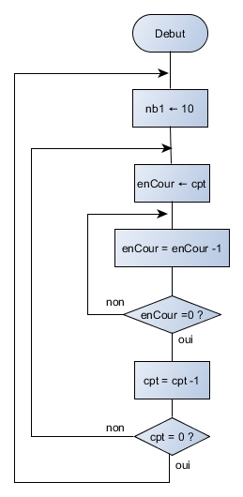

4.Code du programme

;********************************

; Exe 5

; MIGNOLET

;********************************

nb1 equ 0E

nb2 equ 0C

;*********************************

Start movlw d'10'

movwf nb1

Start1 movfw nb1

movwf nb2

;**********************************

DCPT decfsz nb2

goto DCPT

decfsz nb1

goto Start1

goto Start

end